|  |  |
| --- | --- |
|  | **Công Ty Thương Mại VINASIA**  Số 27 Đường số 12, Khu dân cư CityLand Park Hills, Phường 10, Quận Gò Vấp, Hồ Chí Minh, Vietnam  Phone: 0922 165 666 - Fax: 0922 165 666  Website: <https://vinasiajsc.com/> |

# GIỚI THIỆU

## Hệ Thống Quản Lý

Ứng dụng Quản lý hành trình tàu, thuyền sử dụng công nghệ GPS nhanh hiểu quả

Bộ định vị vệ tinh cho tàu thuyền, tàu cá đánh bắt xa bờ theo dõi và giám sát thường xuyên tình hình trạng thái, tốc độ của tàu cá đánh bắt trên vùng biển xa bờ qua chip thu GPS. Xem lại lịch sử hành trình đã đi của tàu thuyền, báo cáo số km di chuyển.

Tự động truyền qua hệ thống thông tin vệ tinh với tần suất 1.5 giờ/lần các thông tin: vị trí tàu (kinh độ, vĩ độ), thời gian (phút/giờ/ngày/tháng/năm) đối với thiết bị lắp đặt trên tàu cá có chiều dài lớn nhất từ 24 mét trở lên; cảnh báo cho thuyền trưởng khi tàu vượt qua ranh giới cho phép trên biển. Ghi và lưu trữ dữ liệu trên thiết bị sever. Truyền toàn bộ dữ liệu về máy chủ theo quy định.

Phải đảm bảo hoạt động bình thường trong môi trường hoạt động trên biển theo tiêu chuẩn quốc gia, quy chuẩn kỹ thuật quốc gia của Việt Nam

## Menu Điều Hướng

### Menu Ngang

Menu ngang hổ trợ 1 số tiện ích cho người dùng như việc xem thông tin cá nhân qua mục cài đặt, việc đăng xuất nhanh khỏi hệ thống và xem nhật ký và hiển thị thông tin tên của người đang đăng nhập.

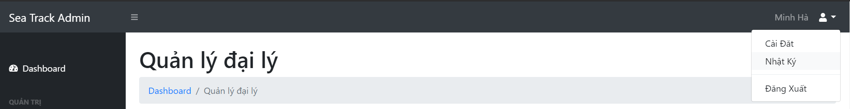

### Menu Dọc

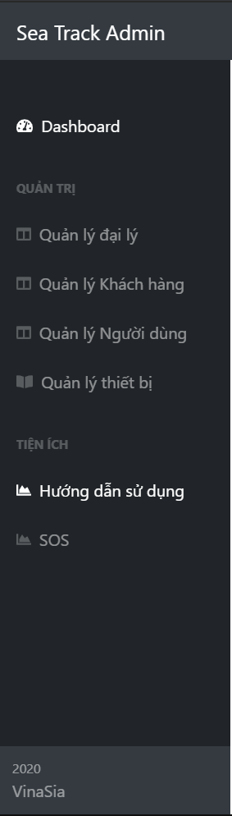

Bằng cách truy cập nhanh danh mục thông qua menu dọc, hệ thống hổ trợ những tiện ích sau đây:

* **Quản lý đại lý:** cho phép người sử dụng quản lý toàn bộ thông tin của đại lý bất kỳ, và có quyền thêm/ xóa/ sửa đại lý bất kỳ, và quyền cấp hoặc xóa thiết bị ra khỏi đại lý.
* **Quản lý khách hàng:** cho phép người sử dụng quản lý toàn bộ thông tin của khách hàng bất kỳ, và có quyền thêm/ xóa/ sửa đại lý bất kỳ, và quyền cấp hoặc xóa thiết bị ra khỏi khách hàng.
* **Quản lý người dùng:** cho phép người sử dụng quản lý toàn bộ thông tin của người dùng bất kỳ, và có quyền thêm/ xóa/ sửa đại lý bất kỳ, và quyền cấp hoặc xóa thiết bị ra khỏi người dùng.
* **Quản lý thiết bị:** cho phép người sử dụng quản lý toàn bộ thông tin của thiết bị bất kỳ, và có quyền thêm/ xóa/ sửa thiết bị
* **Hướng dẫn sử dụng:** Hệ thống hỗ trợ hướng dẫn sử dụng hệ thống quản trị thông qua hình thức văn bản viết tay.
* **SOS:** là tiện ích dùng để xử lý các SOS không hợp lệ trước khi gửi lên Bộ Nông nghiệp và phát triển nông thôn.

# CÁC CHỨC NĂNG CHÍNH

### Quản Lý Đại Lý

Bước 1: Người sử dụng đã đăng nhập thành công vào hệ thống quản trị với tài khoản quản trị được cung cấp trước đó.

Bước 2: Người sử dụng chọn vào mục Quản lý đại lý từ thanh menu dọc, hệ thống sẽ hiển thị ra thông tin như phía dưới hình:

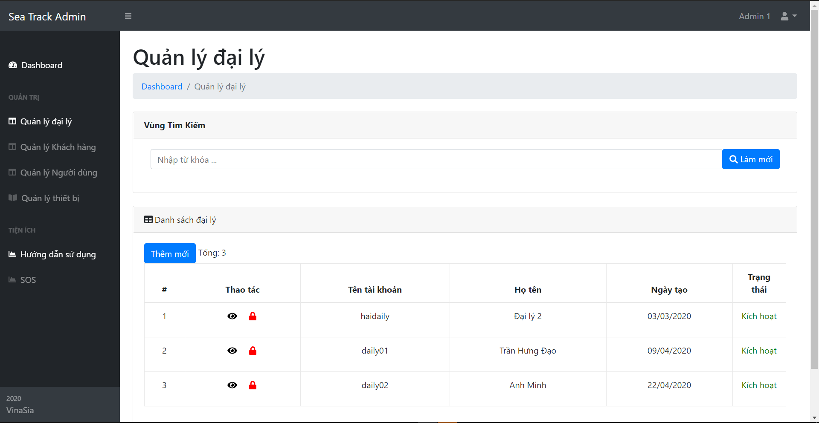

Các chức năng chính:

* Thêm đại lý mới
* Chỉnh sửa đại lý
* Đóng – Mở tài khoản
* Tìm kiếm

**Thêm đại lý mới**

Thêm một tài khoản đại lý mới vào hệ thống bằng cách nhấn nút thêm mới 

Hệ thống sẽ hiển thị giao diện thêm mới như hình 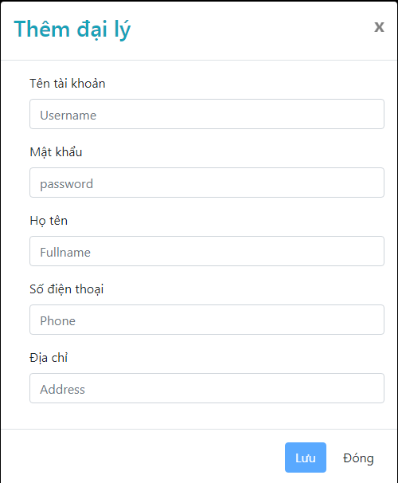

Nhập các trường thông tin theo yêu cầu

Ấn lưu để hoàn thành thêm mới đại lý  
Lưu ý:

* Tên tài khoản không được chứa ký tự đặc biệt
* Độ dài mật khẩu từ 6-30 ký tự và không chứa ký tự đặc biệt

**Chỉnh sửa đại lý**

Chỉnh sửa thông tin một đại lý có sẵn bằng cách ấn vào biểu tượng 

Hệ thống sẽ chuyển sang giao diện thông tin chi tiết 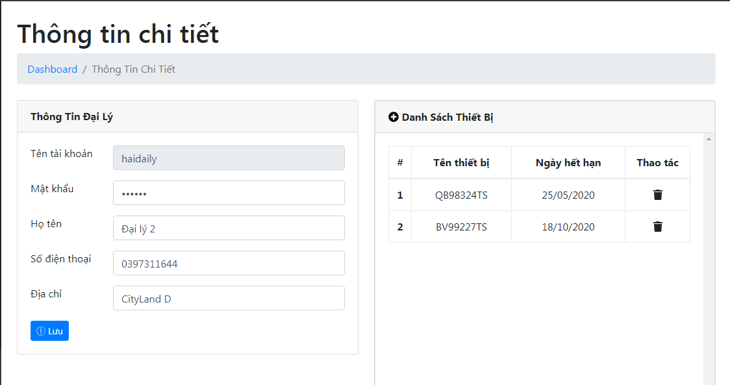

Trong vùng thông tin đại lý, chỉnh sửa thông tin và nhấn lưu để cập nhật thông tin vào hệ thống.

Vùng danh sách thiết bị hiển thị những thiết bị được quản lý bởi đại lý

Chọn biểu tượng  để xóa thiết bị khỏi đại lý

Chọn  để gán thiết bị cho đại lý, hệ thống sẽ hiển thị danh sách thiết bị khả dụng để gán cho đại lý 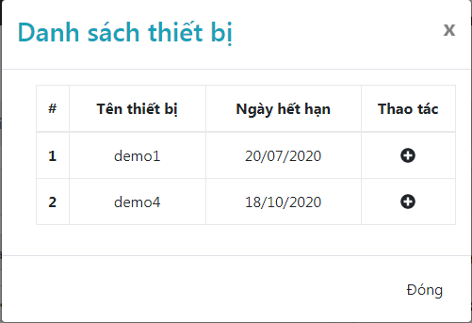

**Đóng – Mở tài khoản**

Chọn biểu tượng  để khóa tài khoản đại lý,  để mở lại tài khoản. Tài khoản đại lý bị khóa thì không thể đăng nhập

**Tìm kiếm**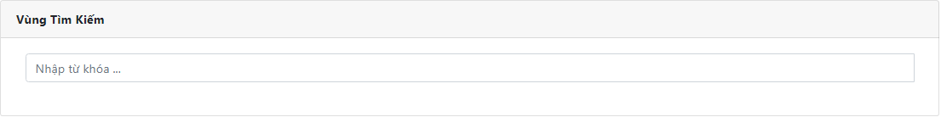

Nhập từ khóa tìm kiểm, kết quả sẽ tự động hiển thị theo từ khóa

### Quản Lý Khách Hàng

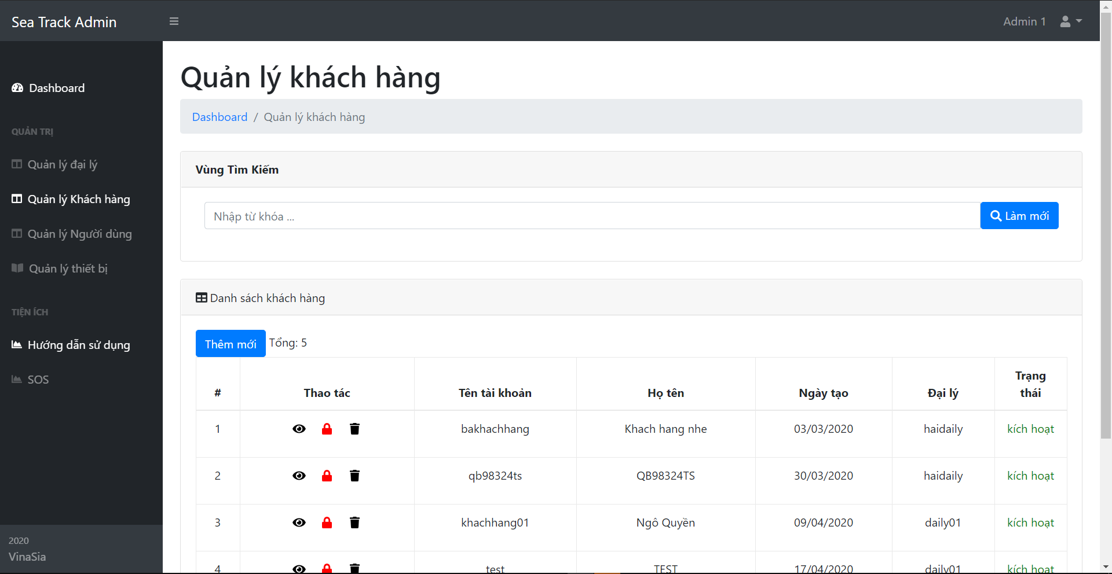

Các chức năng chính:

* Tạo mới khách hàng
* Chỉnh sửa khách hàng
* Đóng – Mở tài khoản
* Xóa tài khoản
* Tìm kiếm

**Tạo mới khách hàng**

Thêm một tài khoản khách hàng vào hệ thống bằng cách nhấn nút

Hệ thống sẽ hiển thị giao diện thêm mới như hình 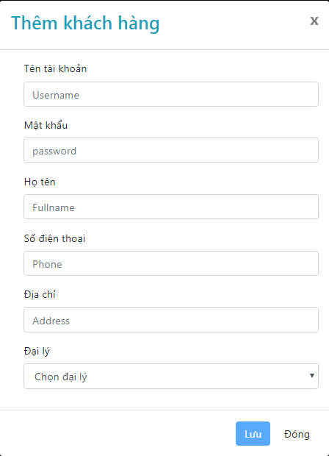

Nhập các trường thông tin theo yêu cầu

Ấn lưu để hoàn thành thêm mới khách hàng

Lưu ý:

* Tên tài khoản không được chứa ký tự đặc biệt
* Độ dài mật khẩu từ 6-30 ký tự và không chứa ký tự đặc biệt
* Trường đại lý để chỉ định đại lý quản lý tài khoản khách hàng này

**Chỉnh sửa khách hàng**

Chỉnh sửa thông tin một khách hàng có sẵn bằng cách ấn vào biểu tượng 

Hệ thống sẽ chuyển sang giao diện thông tin chi tiết 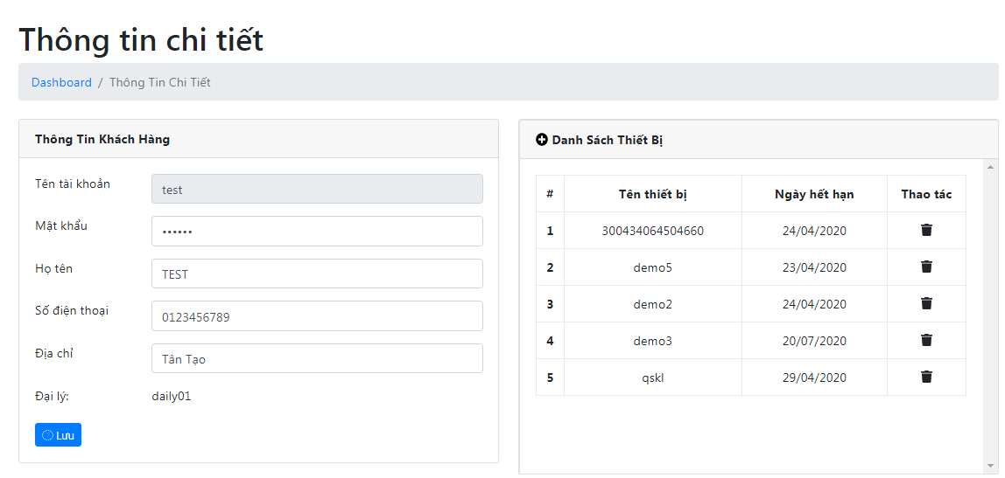

Trong vùng thông tin khách hàng, chỉnh sửa thông tin và nhấn lưu để cập nhật thông tin vào hệ thống.

Vùng danh sách thiết bị hiển thị những thiết bị của khách hàng

Chọn biểu tượng  để xóa thiết bị

Chọn  để cấp thiết bị cho khách hàng, hệ thống sẽ hiển thị danh sách thiết bị có thể gán cho khách hàng



**Đóng – Mở tài khoản**

Chọn biểu tượng  để khóa tài khoản khách hàng,  để mở lại tài khoản. Tài khoản bị khóa thì không thể đăng nhập.

**Xóa tài khoản**

Chọn biểu tượng  để xóa tài khoản khách hàng. Lưu ý việc này sẽ dẫn đến xóa tất cả tài khoản người dùng và Lái tàu của khách hàng này

**Tìm kiếm**



Nhập từ khóa tìm kiểm, kết quả sẽ tự động hiển thị theo từ khóa

### Quản Lý Người Dùng

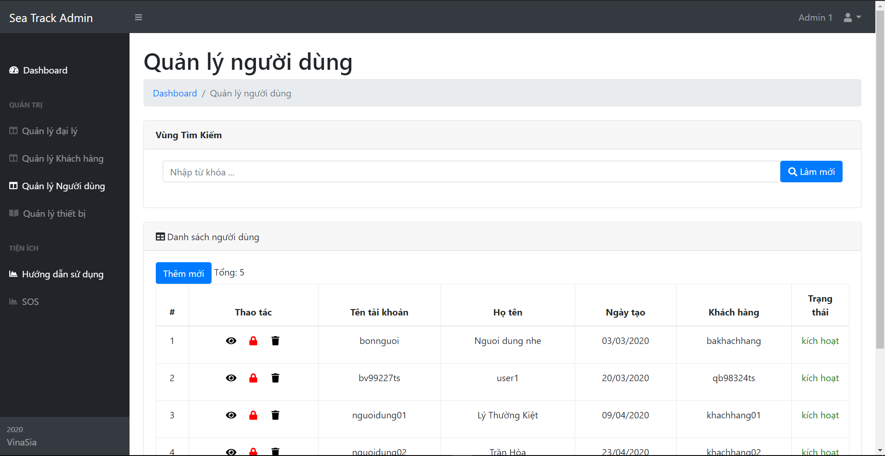

Các chức năng chính:

* Tạo mới người dùng
* Chỉnh sửa người dùng
* Đóng – Mở tài khoản
* Xóa tài khoản
* Tìm kiếm

**Tạo mới Người dùng**

Thêm một tài khoản người dùng vào hệ thống bằng cách nhấn nút

Hệ thống sẽ hiển thị giao diện thêm mới như hình 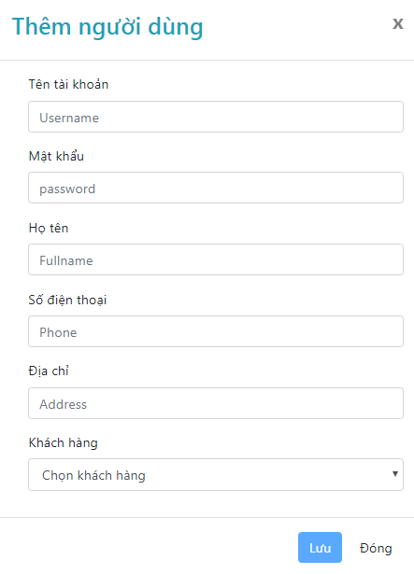

Nhập các trường thông tin theo yêu cầu

Ấn lưu để hoàn thành thêm mới khách hàng

Lưu ý:

* Tên tài khoản không được chứa ký tự đặc biệt
* Độ dài mật khẩu từ 6-30 ký tự và không chứa ký tự đặc biệt
* Trường khách hàng để chỉ định tài khoản khách hàng quản lý tài khoản người dùng này

**Chỉnh sửa Người dùng**

Chỉnh sửa thông tin một người dùng có sẵn bằng cách ấn vào biểu tượng 

Hệ thống sẽ chuyển sang giao diện thông tin chi tiết 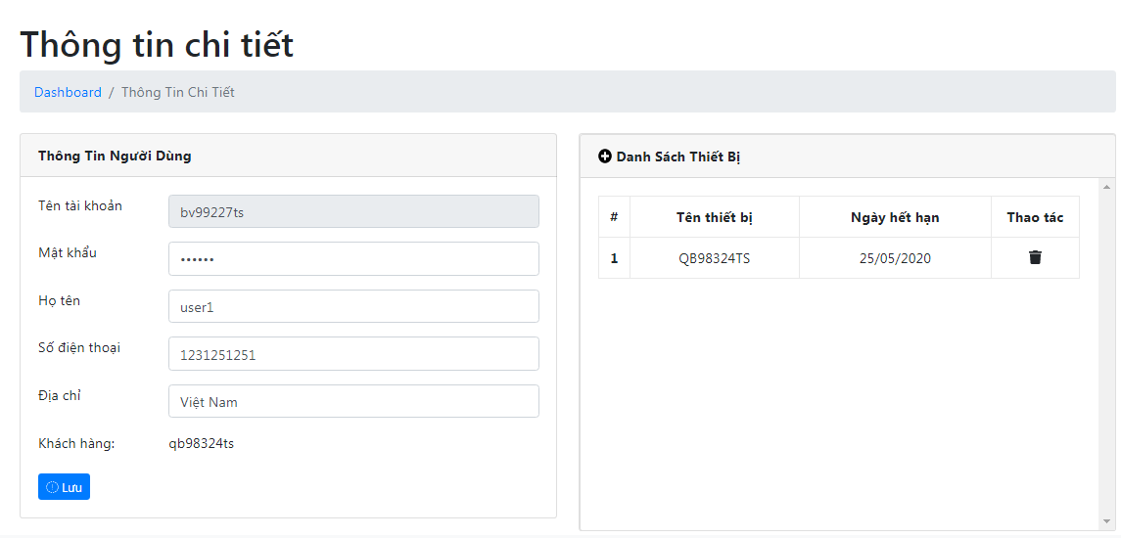

Trong vùng thông tin Người dùng, chỉnh sửa thông tin và nhấn lưu để cập nhật thông tin vào hệ thống.

Vùng danh sách thiết bị hiển thị những thiết bị người dùng có thể sử dụng

Chọn biểu tượng  để xóa thiết bị

Chọn  để cấp thiết bị cho người dùng, hệ thống sẽ hiển thị danh sách thiết bị có thể gán cho người dùng



**Khóa – Mở tài khoản**

Chọn biểu tượng  để khóa tài khoản người dùng,  để mở lại tài khoản. Tài khoản bị khóa thì không thể đăng nhập.

**Xóa tài khoản**

Chọn biểu tượng  để xóa tài khoản người dùng.

**Tìm kiếm**



Nhập từ khóa tìm kiểm, kết quả sẽ tự động hiển thị theo từ khóa

### Quản Lý Thiết Bị

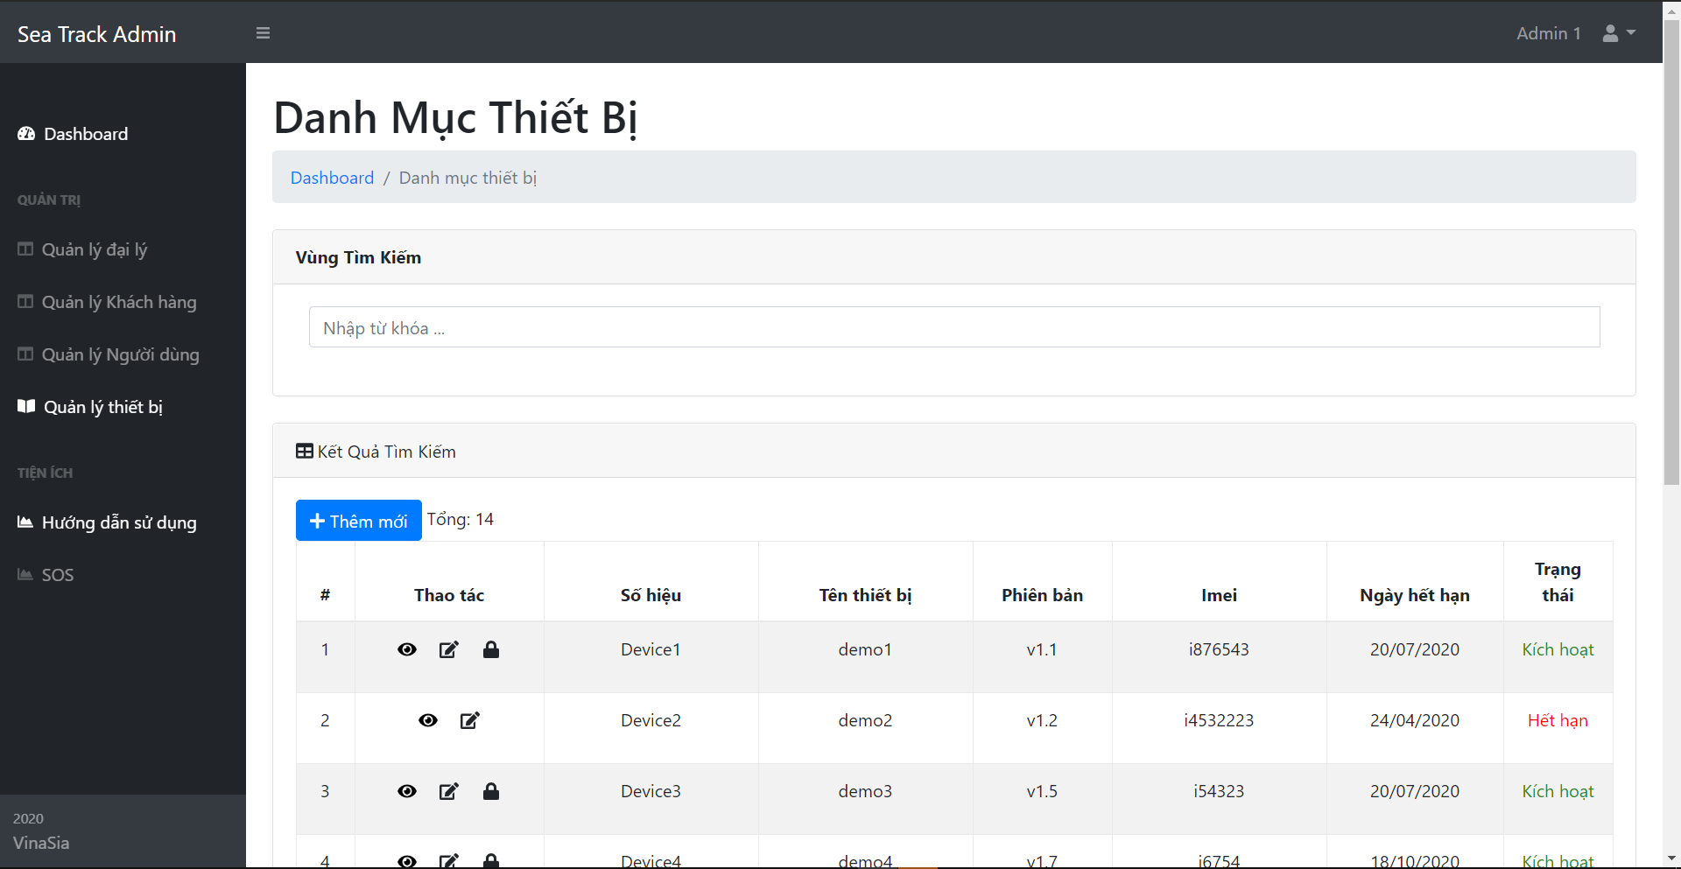

Các chức năng chính:

* Tạo mới thiết bị
* Xem chi tiết thiết bị
* Chỉnh sửa thiết bị
* Đóng – Mở thiết bị
* Tìm kiếm

**Tạo mới Thiết bị**

Thêm một thiết bị vào hệ thống bằng cách nhấn nút



Hệ thống sẽ hiển thị giao diện thêm mới như hình 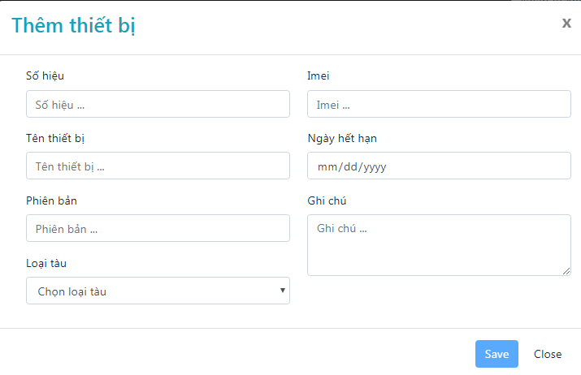

Nhập các trường thông tin theo yêu cầu

Ấn lưu để hoàn thành thêm mới thiết bị

Lưu ý:

* Số hiệu và Imei không được chứa ký tự đặc biệt

**Chỉnh sửa Thiết bị**

Chỉnh sửa thông tin thiết bị bằng cách ấn vào biểu tượng 

Hệ thống sẽ hiển thị giao diện chỉnh sửa 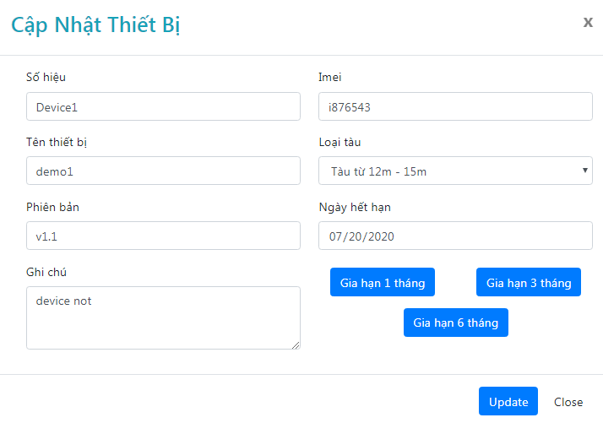

Nhập các thông tin cần chỉnh sửa

Nhấn “Update” để lưu thông tin.

Lưu ý:

* Có thể sửa ngày hết hạn thủ công hoặc bằng nút
* Nút “Gia hạn 1 tháng”: cộng thêm 1 tháng vào ngày hết hạn hiện tại
* Nút “Gia hạn 3 tháng”: cộng thêm 3 tháng vào ngày hết hạn hiện tại
* Nút “Gia hạn 6 tháng”: cộng thêm 6 tháng vào ngày hết hạn hiện tại

**Khóa – Mở thiết bị**

Chọn biểu tượng  để khóa thiết bị,  để mở khóa. Tài khoản Khách hàng và Người dùng không thể sử dụng và tương tác với các thiết bị đã khóa hoặc hết hạn.

**Tìm kiếm**



Nhập từ khóa tìm kiểm, kết quả sẽ tự động hiển thị theo từ khóa

### Tiện Ích

#### SOS

#### Hướng dẫn sử dụng

Tải tập tin hướng dẫn sử dụng về máy

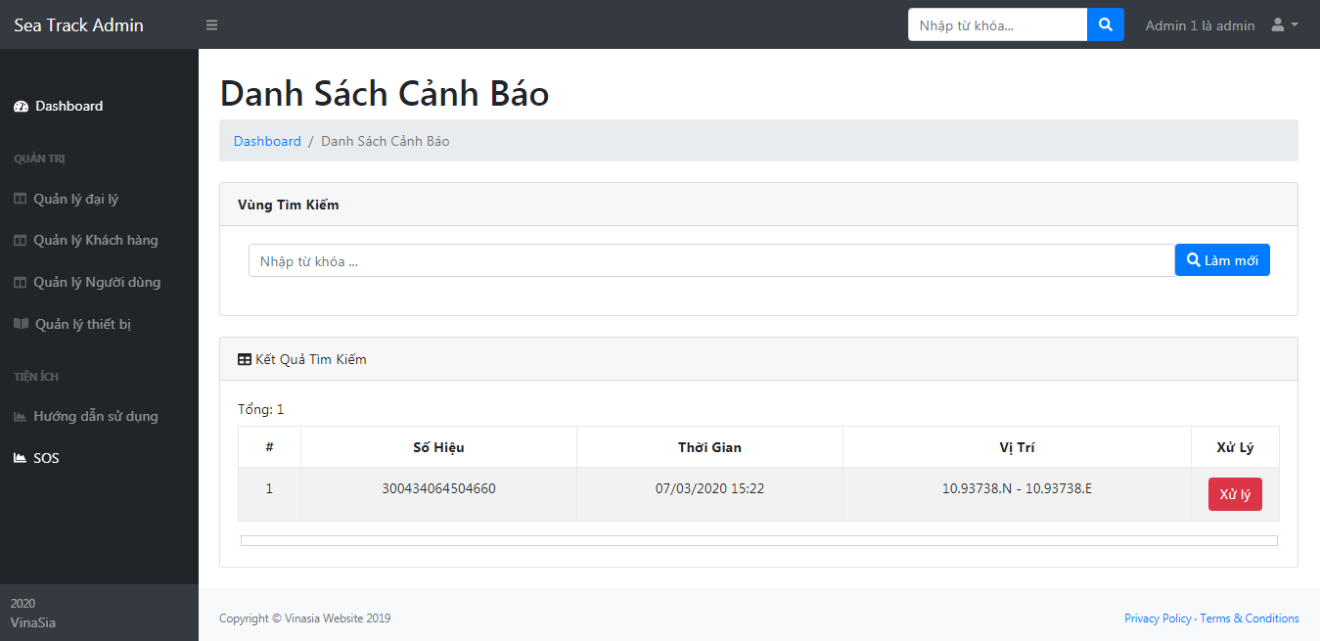

Chức năng cảnh báo dùng để quản lý các tín hiệu SOS được gửi từ thiết bị.

Nút “Xử lý” để tắt các tín hiệu SOS nhầm lẫn hoặc đã giải quyết tránh việc gửi tín hiệu lên Tổng cục thủy sản.

### Quản lý thông tin cá nhân

Chọn cài đặt từ giao menu để đi đến giao diện thông tin cá nhân

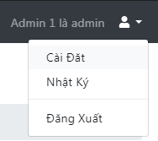

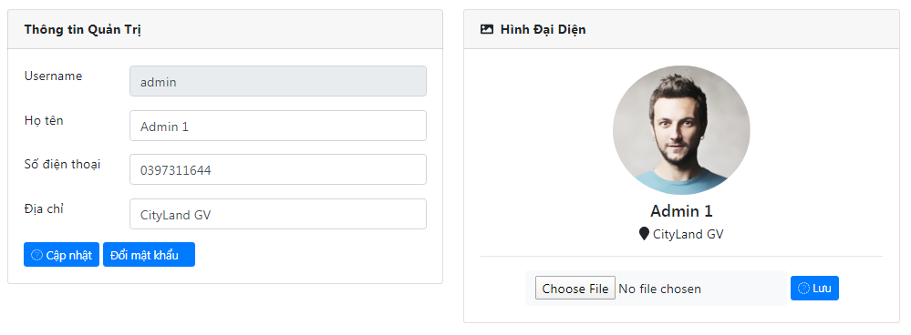

**Ở vùng “Thông tin quản trị”**

Nhập các trường thông tin cấn cập nhật

Ấn cập nhật để lưu thông tin.

Chức năng đổi mật khẩu

Khi ấn nút “Đổi mật khẩu”, hệ thống sẽ hiển thị giao diện 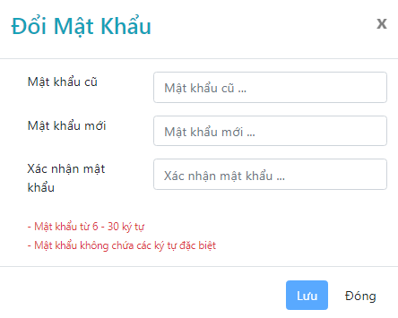

Nhập các trường thông tin yêu cầu

Ấn lưu để đổi mật khẩu

**Ở vùng “Hình đại diện”**

Ấn “Choose File” để chọn ảnh từ máy tính

Ấn lưu để cập nhật ảnh đại diện

# LƯU Ý